随州市城市社会经济调查队2021年部门预算
目 录

第一部分 随州市城市社会经济调查队（概况）
一、部门主要职责
二、部门基本情况
第二部分 随州市城市社会经济调查队2021年部门预算情况说明
一、2021年部门预算收支情况说明
二、2021年“三公”经费预算情况说明
第三部分 随州市城市社会经济调查队2021年部门预算表
一、部门收支预算总表
二、部门收入总表
三、部门支出总表
四、财政拨款收支总表
五、一般公共预算支出表
六、一般公共预算基本支出表
七、一般公共预算“三公”经费支出表
八、政府性基金预算支出表
九、财政专项支出预算表
十、政府采购预算表
第四部分 随州市城市社会经济调查队2021年预算绩效情况
第五部分 名词解释
第一部分 随州市城市社会经济调查队概况
一、部门主要职责
（一）贯彻执行国家和省有关城市和农村统计调查政策法规。
（二）组织实施全市城镇和农村住户调查、物价调查和有关专项调查统计。
（三）搜集、整理和编印城市、农村社会经济统计调查资料。
（四）承担市政府交办的专题调查和分析研究工作。
二、部门基本情况
市城市社会经济调查队为参照公务员法管理事业单位，参公编制5名，实有在职人员5名，无离退休人员。
第二部分 随州市城市社会经济调查队2021年部门预算情况说明
一、2021年部门预算收支情况说明
随州市城市社会经济调查队2021年收支总预算94.29万元。
（一）收入预算情况
2021年部门预算总收入94.29万元（含上年结转5.95万元）。其中：财政拨款(补助)收入88.34万元；上年结转5.95万元，其中其他结转5.95万元。比2020年预算收入总额63.07万元增加了31.22万元，增加49.5%，主要原因是本年预算增加了年度考核五项奖励预算。
（二）支出预算情况
2021年预算支出总额94.29万元。其中行政运行（统计信息事务）77.89万元、机关事业单位基本养老保险缴费支出5.77万元、行政单位医疗4.92万元、住房公积金4.73万元、提租补贴0.98万元。比2020年预算支出总额63.07万元增加了31.22万元，增加49.5%，主要原因是本年增加了年度考核五项奖励预算支出。
（三）财政拨款支出情况
2021年随州市城市社会经济调查队财政拨款支出预算数88.34万元，比2020年度财政拨款支出预算54.44万元增加了33.9万元，增加62.27%。主要原因是本年预算增加了年度考核五项奖励预算。
（四）政府性基金情况（汇总、本级）
2021年随州市城市社会经济调查队没有使用政府性基金预算拨款安排的支出。
（五）国有资本经营预算情况（汇总、本级）
2021年随州市城市社会经济调查队没有使用国有资本经营预算拨款安排的支出。
（六）机关运行经费等重要事项的说明（汇总）
2021年度机关运行经费预算6万元。比2020年度机关运行经费预算13.13万元减少7.13万元，减少54.3%。主要原因是继续压缩公共预算一般性支出。
其中办公费0.5万元，比上年0.75万元减少0.25万元，减少50%，主要原因是本年度继续压缩一般性支出；印刷费1万元，比上年0.04万元增加0.96万元，增加2400%，增加原因是本年度计划印刷统计资料费用增加；水电费1万元，比上年0.59万元增加0.41万元，增加69.49%，主要原因是本年度办公室调整水电费用增加；邮电费0.5万元，比上年0.3万元增加0.2万元，减少66.67%，主要原因是本年度电话网络费预算增加；差旅费0.5万元，比上年9.11万元减少加8.61万元，比上年减少1722%，主要原因是本年度继续压缩一般性支出；维修(护)费0.5万元，比上年0.05万元增加0.45万元，增加900%，主要原因是本年度办公室各项维修维护预算增加；会议费0万元，比上年0.25万元减少0.25万元，减少100%，主要原因是本年度继续压缩一般性支出；培训费0万元，比上年0.3万元减少0.3万元，减少100%，主要原因是本年度继续压缩一般性支出；公务接待费0.31万元，比上年0.32万元减少0.01万元，减少3.13%，主要原因是本年度继续压缩一般性支出；工会经费0.85万元，比上年1.37万元减少0.52万元，减少37.96%，主要原因是本年度继续压缩一般性支出；其他商品和服务支出0.84万元，比上年0.05万元增加0.79万元，增加1580%，主要原因本年度扶贫活动、宣传活动费用预算增加。
- 政府采购情况
2021年度，随州市城市社会经济调查队无政府采购预算。
（八）国有资产占用情况
随州市城市社会经济调查队资产计入随州市统计局局机关。
二、2021年“三公”经费预算情况说明
2021年随州市城市社会经济调查队“三公”经费年初预算安排0.31万元，比上年0.32万元减少0.01万元，同比减少3.13%，主要原因是：本年压缩三公经费开支。其中：
因公出国（境）费0万元。
公务接待费0.31万元，比上年0.32万元减少0.01万元，同比减少3.13%，主要原因是：本年压缩了公务接待开支。
无公务用车，无公务用车运行维护费预算。

第三部分 随州市城市社会经济调查队2021年部门预算表
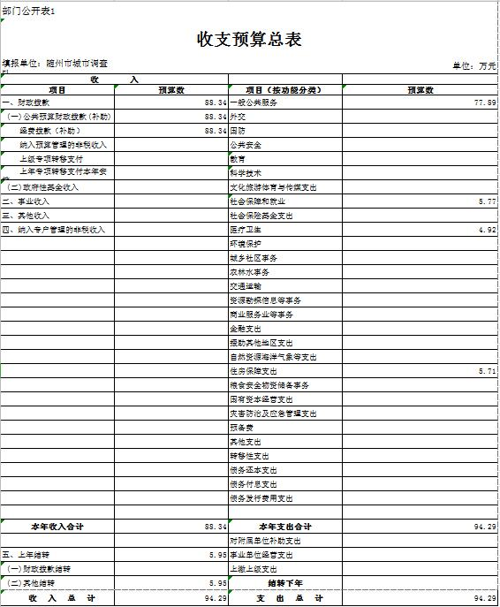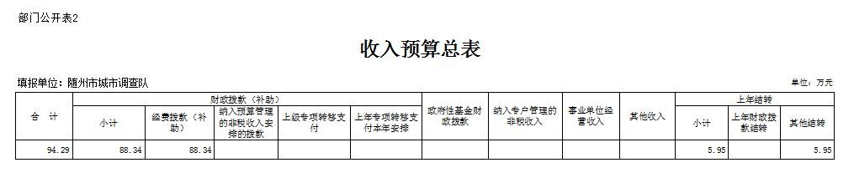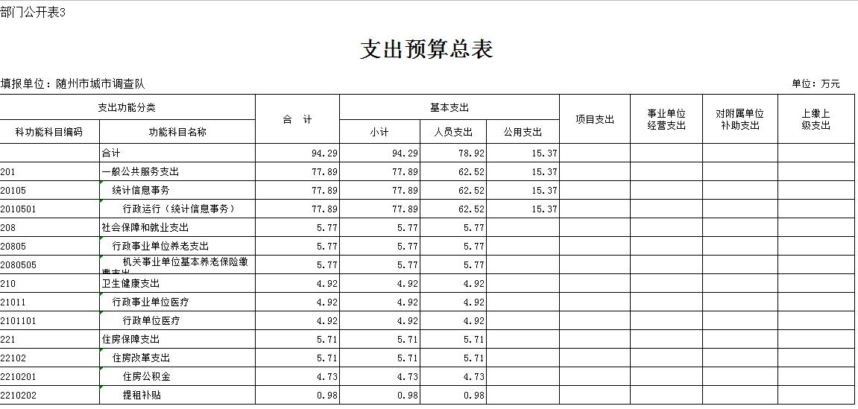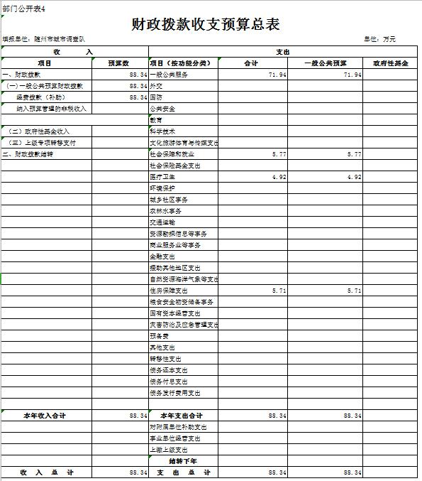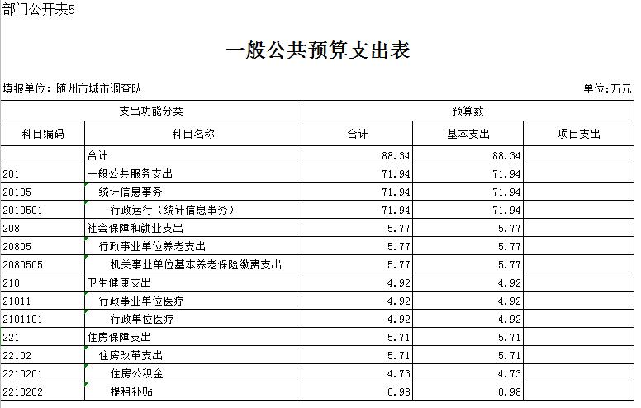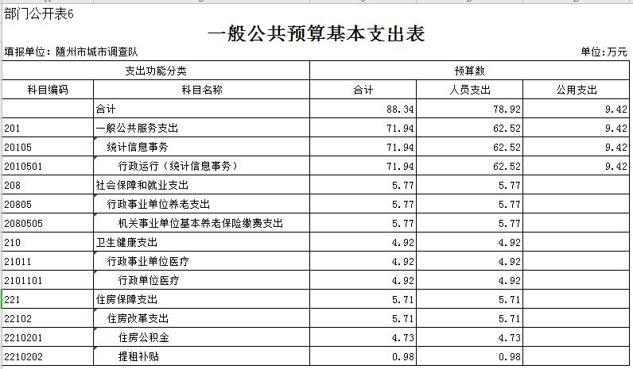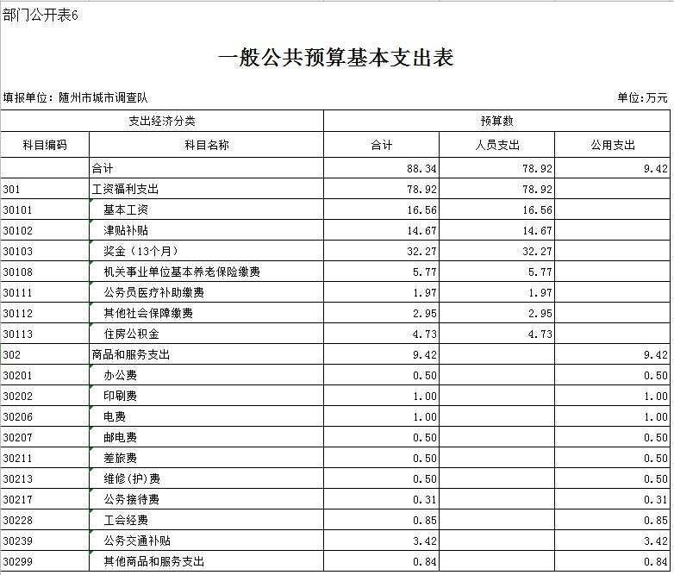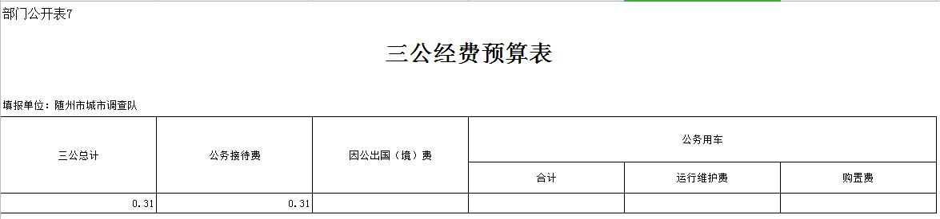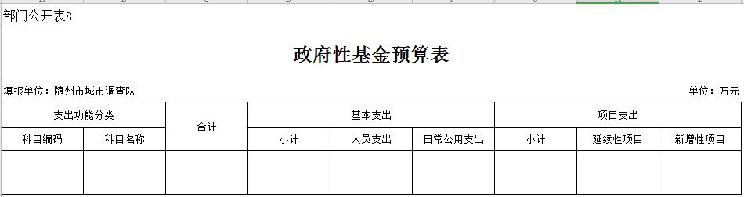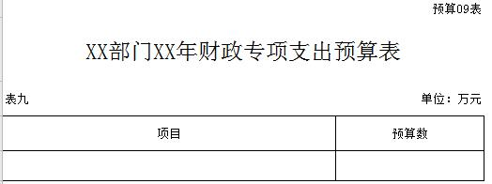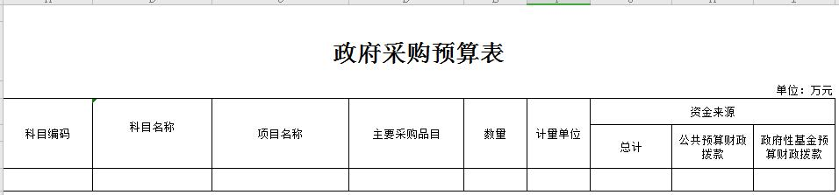
- 预算绩效情况
部门整体绩效目标编制情况
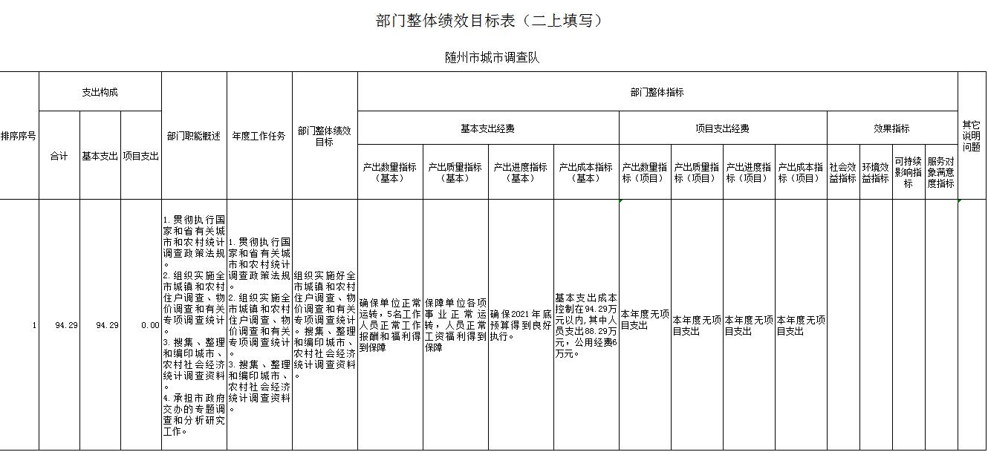
第五部分 名词解释
对部门预算中涉及的支出功能分类科目（明细到项级），结合部门实际，参照《2020年政府收支分类科目》的规范说明进解释。
一、财政拨款（补助）收入：指市财政当年拨付的资金。
二、一般公共服务（类）统计信息事务（款）行政运行（项）：指随州市城市社会经济调查队用于保障机构正常运行、开展日常工作的基本支出。
三、社会保障和就业（类）行政事业单位离退休（款）机关事业单位基本养老保险缴费支出（项）：指随州市城市社会经济调查队用于机关事业单位养老保险缴费支出，离休人员的支出、退休人员统筹外的支出。
四、医疗卫生（类）医疗保障（款）行政单位医疗（项）：指随州市城市社会经济调查队用于机关在职干部职工及离退休人员医疗方面的支出。
五、基本支出：指为保障机构正常运转、完成日常工作任务而发生的人员支出和公用支出。
六、“三公经费”：纳入财政预决算管理的“三公经费”，是指部门用财政拨款安排的因公出国(境)费、公务接待费和公务用车购置及运行维护费。其中，因公出国(境)费反映单位工作人员公务出国(境)的住宿费、旅费、伙食补助费、杂费、培训费等支出；公务接待费反映单位按规定开支的各类公务接待(含外宾接待)支出；公务用车购置及运行维护费反映单位公务用车购置费及租用费、燃料费、维修费、过路过桥费、保险费等支出。
十、机关运行经费：指公用经费。

